Важно знать об электронной трудовой книжке

14 сентября 2021 года

ГУ-Главное управление ПФР №9 по г. Москве и Московской области напоминает, что информация о трудовой деятельности гражданина аккумулируется в информационной системе ПФР на основании сведений о кадровых мероприятиях, представляемых работодателями начиная с 01.01.2020 года. На основании этих сведений каждый гражданин может получить так называемую электронную трудовую книжку – выписку «Сведения о трудовой деятельности, предоставляемые из информационных ресурсов Пенсионного фонда Российской Федерации» (форма СТД-ПФР).

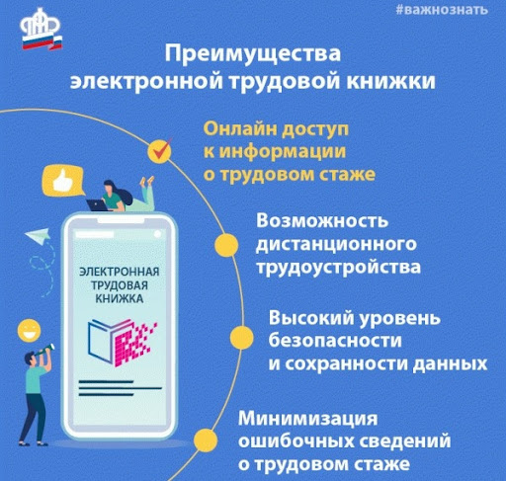
В 2021 году выписка СТД-ПФР дополнена новым разделом «Сведения о трудовой деятельности зарегистрированного лица за периоды до 31 декабря 2019 года», в котором содержатся сведения о периодах работы, учтенные на индивидуальном лицевом счете на основании сведений индивидуального (персонифицированного) учета о страховом стаже, представленных работодателями. Поэтому сведения за периоды до 01.01.2020 не являются полным аналогом тем сведениям о трудовой деятельности, которые содержатся в трудовой книжке на бумажном носителе.

Необходимо помнить, что при переходе на электронную трудовую книжку сведения о трудовой деятельности до 1 января 2020 года остаются только в бумажной трудовой книжке, которую по-прежнему необходимо хранить, предъявлять при новом трудоустройстве. Ответственность за сохранность трудовой книжки лежит на ее владельце.
Гражданам, которые впервые начинают свою трудовую деятельность с 2021 года, будет формироваться только электронный вариант сведений о трудовой деятельности.
Начальник Главного управления ПФР №9 Людмила Тарасова обращает внимание, что электронная трудовая книжка – это высоконадежный ресурс. Безопасность этой информации обеспечивается ее хранением в распределенных системах, что исключает риск потери данных.
Более подробную информацию можно получить на сайте Пенсионного фонда РФ в разделе «Электронная трудовая книжка».

